**LC 9 - Du macroscopique au microscopique dans les synthèses organiques**

Cette leçon correspond au BO de Tle S :

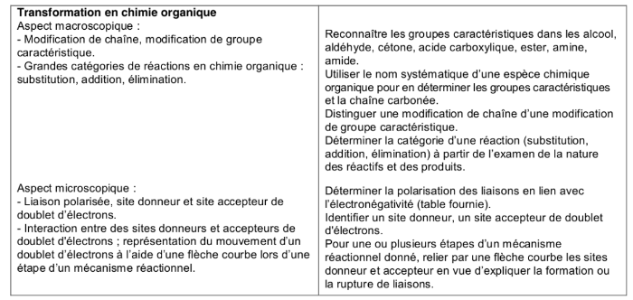

Bibliographie :

**[1]** Mireille BLANCHARD-DESCE et al. Chimie organique expérimentale. Hermann, 1987.

**[2]** André DURUPTHY, Thierry DULAURANS et al. Physique Chimie, Terminale S enseignement spécifique. Hachette Education, 2012. ISBN : 2011355745.

**[3]** Bruno FOSSET, Jean-Bernard BAUDIN et Frédéric LAHITÈTE. Chimie tout-en-un PC-PC\*. Dunod, 2014.

**[4]** Jacques MESPLÈDE et Christine SALUZZO. 100 manipulations de chimie. Bréal, 2002.

**[5]** John A. OLMSTED. « Synthesis of Aspirin : A General Chemistry Experiment ». In : Journal of Chemical Education 75.10 (oct. 1998), p. 1261. DOI : 10.1021/ed075p1261. URL : https: //doi.org/10.1021/ed075p1261.

**[6]** Mathieu RUFFENACH, Theirry CARIAT, Valérie MORA et al. Physique Chimie, Terminale S enseignement spécifique. Bordas, 2012.

**[7]** Marc-Alexandre SCHOTT et al. Chimie PCSI. de boeck, 2014.

Niveau : Lycée

Pré-requis : Nomenclature, représentation de molécules, groupes caractéristiques, techniques expérimentales en synthèse organique

**REMARQUE : ici je propose deux expériences à réaliser si on se sent très à l’aise. Sinon on ne fait que l’expérience 1 qu’on exploite à fond : la réduction du benzile (synthèse, CCM, rendement).**

# Introduction

Pour fabriquer une grande partie des matériaux qui nous entourent (carburants, médicaments, matières plastiques, ...) l’industrie chimique, doit modifier les structures des espèces chimiques dont elle dispose.

On a rencontré par exemple la Synthèse de l'indigo où l'on passe d'un composé incolore à un composé colore. Changement de couleur (macroscopiquement on observe une transformation)

Pour rendre compte d'une transformation d'un point de vue macroscopique, on réalise l'expérience suivante ...

* Synthèse de l'éthanoate d'isoamyle.

Diapo : Estérification étduiée du point de vue macroscopique.

Macroscopiquement, on fait réagir l'alcool et l'acide carboxylique en milieu acide. Après 45 minutes de reflux on récupère ensuite la phase organique, que l'on lave avc 20mL d'eau, on neutralise l'acide avec hydrogénocarbonate. couple CO2(aq), H2O / HCO3- Attention ça dégage du CO2 on le fait dans un erlen !

On récupère à nouveau la phase organique, on la sèche puis on évapore le solvant. On peut alors étudier le spectre IR du produit obtenu (au laboratoire on pourrait étudier à la place indice de réfraction ou alors CCM). On met en avant une liaison C=O. On a transformé la molécule en ester ! Cette molécule elle sent la banane/poire. On est passé de deux espèces inodores à une autre qui a un arôme. On a modifié macroscopiquement les molécules.

* On peut étudier une toute autre transformation pour monter la diversité des transformations en chimie organique :

Raffinerie pétrôlière : On va modifier les propriétés de la molécule

Le pétrole brut est constitué d’hydrocarbures de type alcane. Une distillation fractionnée permet de séparer ces alcanes selon leur température d’ébullition.

Vers 210°C on obtient des composés entre 5 et 10 carbones. Ils constituent des carburants dont les propriétés sont médiocres par rapport à leurs isomères plus ramifiés. En effet, ces derniers présentent des températures d’auto-inflammation plus élevées et donc de meilleurs rendements: l’indice octane (I.O) augmente.Il convient donc de ramifier les molécules sans changer le nombre d’atomes de carbone qu’elles possèdent: on parle de reformage catalytique.

Voici par exemple une réaction où l'hexane est transformé en benzène par reformage catalytique. Le benzène a un meilleure indice d'octane et va pouvoir être rajouté à des essences ou utilisé comme produit de base de l'industrie chimique.

On a transformé les molécules afin d'obtenir des molécules aux propriétés qui nous intéressent : de ce point de vue-ci il s'agit d'une transformation macroscopique que l'on écrit sous forme d'équation de réation (modification propriétés). Comment expliquer cette transformation macroscopique à l'échelle microscopique ?

Rq :

* Certains produits obtenus après distillation fractionnée sont directement utilisables mais, pour en obtenir d’autres, il est nécessaire de modifier le squelette carboné des produits obtenus. On utilise pour cela essentiellement deux procédés: le craquageet le reformage. [Meyniel].
* Le pétrole contient des composés aromatiques, qui se retrouvent essentiellement, après distillation, dans les fractions essences et naphta. Toutefois, la quantité obtenue par simple séparation est insuffisant, il faut donc en synthétiser à partir d’autres hydrocarbures. C’est un des intérêts principaux du reformage catalytiquequi produit du benzène et ses dérivés, produits importants pour l’industrie chimique de base.
* Rq: Le schéma du diapo donne une vision simplifiée de la chaîne de raffinage : le pétrole brut contient toujours une certaine quantité d'eau salée, elle est extraite au cours de l'étape de dessalage. Il subit ensuite une séparation de ses constituants par [distillation fractionnée](http://culturesciences.chimie.ens.fr/node/945) sous pression atmosphérique **[[5]](http://culturesciences.chimie.ens.fr/print/1049?print=yes&nid=1049" \l "bib_5)**. Les colonnes utilisées peuvent atteindre soixante mètres de haut le long desquelles la température varie entre 370 et 70 °C. Elles sont conçues pour que les produits puissent être retirés à différentes hauteurs; on parle des « coupes de distillation ».La température d'ébullition du mélange décroît avec sa hauteur dans la colonne et on sépare les gazoles (C13-C20), le kérosène (C10-C13), matière première du carburéacteur, puis le naphta (C5-C10), qui permettra de produire les essences ordinaires et super.

Réfs pour se remettre dans le bain de la raffinerie :

* http://culturesciences.chimie.ens.fr/print/1049?print=yes&nid=1049
* https://fr.wikipedia.org/wiki/Raffinage\_du\_p%C3%A9trole#Reformage\_catalytique
* http://sciences-physiques-cpge.e-monsite.com/medias/files/chp-5-transformations-en-chimie-organique-eleve-bis.pdf

On voit d'emblée si on regarde de plus près les deux transforamtions présentées plutôt :

-Modification de la chaîne carbonnée. (benzène)

-Modification de groupes caractéristiques (ester )

(pour l'indigo on a amine secondaire et cétone et pour le réactif aldéhyde et un groupement Nitro.

On va donc commencer par classer les types de transformations

# I-/ Transformations en chimie organique : aspects macroscopique

Rq :Dans toute cette partie on se contente d’écrire des équations bilan, avec une flèche droite, et on constate les modifications macroscopiques de la molécule. Les mécanismes ne sont pas pour tout de suite.

## 1-/ Modification de la chaîne carbonée

**Définition :** La transformation chimique opérée agit sur le squelette carbonée de la molécule [Meyniel] (sans modifier les groupes caractéristiques)

*On distingue plusieurs types de modifications de chaîne carbonées.*

* La première que nous ayons rencontrée, (monter sur le diapo ) **réarrangement des atomes de carbone entre eux av conservation du nombre d'atomes de carbone**. C'est le type de chaîne chaîne qui est modifié :

***Exemple :*** Reformage des alcanes utilisé dans l'industrie pétrôlière, on augmente l'indice d'octane d'une coue pétrôlière constituées initialement d'hydrocarbures saturés. Trois types de réaction de reformage : Isomérisation (isomère plus ramifié) , déshydrogénisation (formation d'une double liaison) et cyclisation (formation d'un cycle).

Hexane -> benzène + 4H2 mais aussi Hexanee -> cyclopentane + H2

Diapo : Modification de la chaîne carbonnée

Est-ce que c'est la seule transformation rencontrée en chimie pétrolière. Si on descend un peu dans la colonne de distillation, on a des molécules très longue et on va alors les couper en deux ! Une autre manière de valoriser les longues chaînes alcanes.

* Diminution du nombre d'atomes de carbone (**Raccourcissement de chaîne**) :

[2]p.286

**Craquage  :** fragmentation de molécules d’hydrocarbures (pétrochimie)

Pour rompre une liaison C-C il faut soit l'action de la chaleur, avec ou sans catalyseur.

Diapo : Modification de la chaîne carbonnée

**Craquage thermique**: ce procédé exige une forte température, jusqu’à 800 °C

**Craquage catalytique** : des catalyseurs (à base d’alumine et de silice) rendent la transformation moins coûteuse en énergie thermique (θ < 500 °C) et permettentun meilleur contrôle des produits obtenus. On obtient essentiellement des essences, du gazole et des sous-produits (alcènes gazeux).

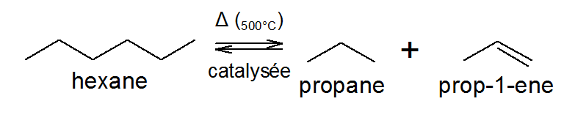

*Cette réaction doit être catalysée*

**Vapocraquage :** craquage en présence de vapeurs d’eau

Il nécessite un chauffage (800 °C). Il est réalisé en présence de vapeur d’eau qui dilue les hydrocarbures pour éviter les réactions parasites aboutissant par exemple à la formation de goudrons ou de coke

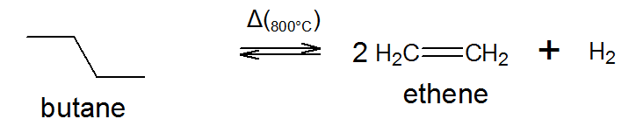

Le vapocraquage des hydrocarbures légers permet d’obtenir en quantité industrielle de l’éthylène (ou éthène à partir du butane) et du propylène, deux produits essentiels à la chimie des matières plastique.

Intéressons nous alors à la chimie des matuères plastiques pour introduire le dernier type de modification carbonnée :

Synthèse du nylon 6-6 :[1] p.119 (Diapo)

En préparation, préparer les deux solutions

Ajout de la phénolphtaléine au dernier moment dans la solution aqueuse

Étirer le fil de nylon autour d’une baguette de verre

Montrer la vidéo = [https://www.youtube.com/watch?v=lNWc6xUf6U4](https://www.youtube.com/watch?v=lNWc6xUf6U4" \t "_blank)

Par le biais de cette expérience, on se rend compte que l’on peut augmenter la taille des molécules (à notre échelle)

* Allongement de la chaine carbonée : [2]p.286
* **Alkylation :** réaction entre un alcane et un alcène, tout simplement la réaction inverse du craquage.

\_\_\_\_\_\_\_\_\_\_\_\_\_

Rq : Utilisation en pétrochimie car il y a une variation de l’indice d’octane au cours de la réaction.

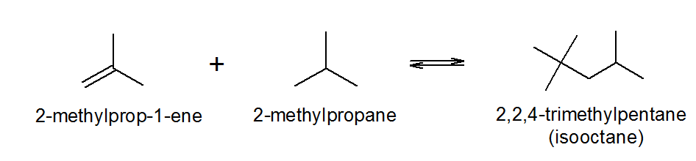

\_\_\_\_\_\_\_\_\_\_\_\_\_

* **Polymérisation :** réaction entre monomères (molécules carbonées) pour former un polymère (ensemble de macromolécules : molécules à longue chaine carbonée).

Rq : La polymérisation ( par polyaddition ici) consiste en l’addition d’un très grand nombre de molécules insaturées (= possédant des liaisons covalents multiples tels que les alcènes) appelées monomères qui comportent au moins une double liaison [Meyniel]

(Diapo) Synthèse de polymérisation

Utilisation dans l’industrie : polyéthylène à la base de nombreuse matières plastiques (sacs plastiques) et le nylon utilisé comme fibre textile. Dérivé du pétrôle !

Transition : *Le changement d’une structure peut être également dû à la modification d’un groupe caractéristique.*

## 2-/ Modification de groupes caractéristiques

Deux exemples :

* **oxydation d‘un alcool** (Rappel de première)

Diapo : Présentation menthol et menthone

Le menthol tire son nom de l'essence de menthe, il est présent dans la menthe ordinaire (synthétisé via la térébanthine sinon). La menthone est en faible proportion dans la menthe, on l'obtient alors par oxydation du menthol. Son arôme et sa saveur en font un produit très utilisé dans les produits alimentaires.

Le menthol est oxydé en menthone par un oxydant (par exemple au laboratire on peut prendre de l'eau de Javel en milieu acide, l'oxydant est l'acide Hypochloreux HClO)

Cette transformation chimique transforme un solide blanc en un liquide incolore (MACROSCOPIQUE)

Nom du menthol : 1-(méthyléthyl)-5-méthylcyclohexanol

Nom du menthonde : 1-(méthyléthyl)-5-méthylcyclohexanone

Au tableau :

**Demi-éq : R-CH-OH = R-C=O + 2H+ + 2e-**

**HClO + H+ + 2e- = Cl- + H2O**

-----------------------------------------------------------

RCHOH + HClO -> RC=O + H2O + Cl- + H+

Expérimentalement on peu le réalier cf. Porteu p.325 + dossiers correction pdf CPGE

Pourquoi on ajoute peu à peu, pour ne pas avoir eau de javel en excès et éviter la dismutation. De même on évite des températures trop élevées pour éviter la formation de dichlore (on l'ajoute par petite dose mais quand même), ou bien éviter déshydratation de l'alcool secondaire. La solùtion prend une couleur jaunâtre à chaque ajout et se décolore devient blanchâtre en qq instantss. La réaction est exothermique, donc on place un mélange eau glace en dessous.

Test au KI pour vérifier qu'on a l'eau de javel (acide hyplochloreux en milieu acide) en excès, on a alors consommé tout le menthol !

Ensuite on supprime l'excès d'eau de Javel avec des ions sulfite, il s'agit du début du lavage (en toute rigueur, milieu acide c'est l'hydrogénosulfite)

Puis on récupère la phase orga et on enlève l'excès d'acide en ajoutant de la soude.

Rq: On se place en milieu acide car HClO très bon oxydant (meilleur que ClO- si on regarde le diagramme potentiel pH.

Rq : On pourrait aussi récupérer la phase aqueuse où il y a forcément un peu de menthone :

Il faut tout d'abord extraire le peu de menthone dissoute dans la phase aqueuse à l'aide d'éther  diéthylique (ou cyclo). On récupère la phase organique. On effectue plusieurs lavages basiques à l'aide d'une solution de soude pour éliminer les traces acides présentes en phase organique. Après chaque lavage, on vérifie la pH de la phase aqueuse et on s'arrête quand elle est basique. On sèche ensuite la phase organique dans un erlenmeyer à l'aide de sulfate de magnésium anhydre. Enfin, on filtre la solution sur un filtre plissé placé dans un entonnoir sec, et on récupère la solution dans un ballon sec. Le solvant est enfin évaporé à l'aide d'un évaporateur rotatif.  Cf. Réf corrigé cpge

**Caractérisation :**

On peut caractériser le produit obtenu par un **test à la 2,4-DNPH**

Cf. https://fr.wikipedia.org/wiki/2,4-Dinitroph%C3%A9nylhydrazine

Précipité orange ! Caractérise les carbonyles.

La phase organique contient encore un peu d'eau à ce stade-ci, elle apparaît trouble, on peut alors éliminer l'eau à l'aide de sulfate de magnésium anhydre. Puis filtrage pour éliminer le solide. Puis évaporation du solvant à l'éaporateur rotatif.

Un autre moyen, est alors d'étudier les spectres IR du réactif et du produit. On ne les réalise pas au laboratoire au lycée mais on les analyses.

On évite les températures trop élevées notamment pour éviter la réaction de déshydratation du menthol :

R-OH -milieu acide+ chaleur -> Alcène + H2O (Zaistev : alcène le plus substitué)

On en reparle après, rester bref

Autre réaction modifiant les groupes caractéristique !

A partir du XIXes.,les organiciens ont développé un large éventail de réactions amenant un nécessaire classement. Beaucoup de réactions se ressemblent et un classement se dessine :

## 3-/ Différentes catégorie de réactions

Diapo : définitions, au tableau : présenter les exemples.

Rq : dans cette partie bien insister sur le fait qu’une substitution est un remplacement et une addition est un ajout en entourant bien les groupes.

* **Substitution :** atome ou groupe d’atomes remplacé par un autre atome ou groupe d’atomes.

Exemple :

**Par exemple avec le benzène (obtenu via la pétrochimie) : 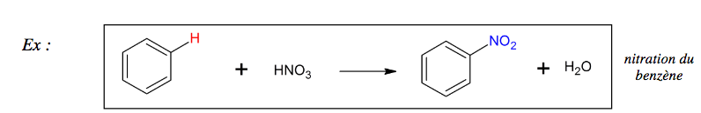**

On forme le nitrobenzène (molécule qui soigne les infections pulmonaires). Une triple nitration conduit au TNT ...

* **Addition :** atomes ou groupes d’atomes ajoutés aux atomes d’une liaison multiple.

Exemple : **dibrome sur un alcène** (c’est la réaction de test au dibrome utilisée pour caractériser les alcènes [2] p287)

Réf : https://fr.wikipedia.org/wiki/Test\_au\_dibrome

https://www.youtube.com/watch?v=ZXcS3oY9wQo&list=RDCMUCq8D30gXUJvMsPqf6gnZlLg&start\_radio=1&t=133 à **1 minute 29secondes**.

**Ecrire pendanr ce temps la réaction au tableau:**

Br-Br (dibrome) + Ethène -> 1,2dibromoéthane

Rq : La stéréosélectivité de cette réaction s’explique par un mécanisme assez compliqué : 1) formation d’un ion bromonium ponté; 2) substitution nucléophile de Br− (ouverture du pont), sur la face la moins encombrée.

Rq: Avoir en tête d'autres réactions d'addition : Hydrogénation du cyclohexène en cyclohexane et Hydratation des alcènes en alcool Ou encore Hydratation des aldéhydes.

**Élimination :** atome ou groupe d’atomes portés par des atomes adjacents éliminés pour former une liaison multiple.

Exemple : déshydratation d’un alcène, on en a déjà parlé ! On a évité e chauffer tout à l'heure ....

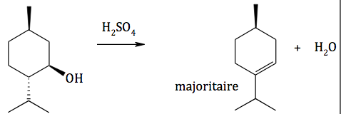

Transition : Pour prévoir les réactions possibles (échelle macroscopique), il faut regarder et comprendre ce qui se passe à l’échelle moléculaire(échelle microscopique). On a vu qu'au cours de ces réactions, certaines liaisons se rompent et d’autres se forment. Nous allons regarder quels sont les sites des molécules qui peuvent donner des électrons, ceux qui peuvent en recevoir pour enfin comprendre comment se forme les nouvelles liaisons.

# II- Échelle microscopique : la liaison polarisée

## 1-/ Electronégativité et liaisons polarisées

**[2]p306**

À ce niveau les élèves connaissent deux types de liaisons : les liaisons covalentes (doublet partagé, ex H-H), et les liaisons ioniques (électrons capté par l’anion, ex Na+Cl-). Le cas plus général est plus complexe.

On a étudié les liaions covalentes on sait que les électrons sont partagés entre les deux atomes MAIS une notion va nous permettre de mieux comprendre comment sont partagés les électrons au sein de cette liaison

**Electronégativité : capacité d’un atome à attirer les électrons d’une liaison covalente.** Elle est notée X et est sans unité.

Avec Ptable, on peut montrer l’évolution de l’électronégativité dans la classification périodique.

* Elle augmente de la gauche vers la droite d’une période et du bas vers le haut d’une colonne.
* Remarquer que le carbone a une électronégativité faible.
* Donner les électronégativités des atomes O, N et Cl.

Prenons donc l'exemple de la liaison C=O :

Donner les défs en introduisant cet exemple, X(C)<X(O) : la liaison est polarisée ! Donner la déf (plus haut). dessiner le nuage électronique et placer les charges partielles δ+ et δ-.

**Une liaison covalente est polarisée si les deux atomes constituant cette liaison présente une électronégativité différente. Le nuage électronique est alors plus localisé sur l'atome le plus électroégatif.** Donc les liaisons C-O, C-N et C-Cl sont polarisées.

Les électronégativités des atomes H et C sont assez voisines. Aussi, en chimie organique les liaisons C-H sont considérées comme non polarisées (convention)

Plus la différence d’électronégativité entre les deux atomes d’une liaison est grande plus la liaison sera polarisée (et tend vers une liaison ionique).

*Il existe plusieurs échelles d’électronégativité*

*Pauling : échelle relative : ${\left|χ\left(A\right)-χ\left(B\right)\right|}^{2} = k'(D_\{AB\} - \sqrt{D_{AA}D_{AB})}$*

*L’énergie de liaison $D_{AB}$ est l’énergie à fournir dans le vide pour passer de ${AB}_{(g)} → A_{(g)}+ B_{(g)}$*

*Physicien et chimiste américain (1901-1994), prix Nobel (1954) pour travaux sur liaison chimique*

*Mulliken : $χ_{M}=k\frac{EI+AE}{2}$*

*Où EI est l’énergie d’ionisation : énergie à fournir pour faire $X_{\left(g\right)}→X_{\left(g\right)}^{+}+e^{-}$ dans le vide*

*Et AE est l’attachement électronique : énergie à fournir pour faire $X_{\left(g\right)}^{-}→X_{\left(g\right)}+e^{-}$ dans le vide*

*D’autres échelles : celles de Allred et Rochow : $χ∝Z_{eff}\frac{e^{2}}{r_{cov}^{2}}$ et celle de Paar*

Transition : Cette étude des liaisons va permettre de repérer les sites réactifs dans une molécule.

1. **Sites donneurs et accepteurs de doublets**

Rq : ici on ne parle pas de nucléophile ou d’électrophile, ce sont des notions hors programme TS MAIS c’est au programme STL.

Diapo : définition. Attention on ne doit pas parler de lacunes car ce n’est pas au programme de lycée.

**[2]p307**

Définition : **donneur de doublet d’électrons : ce sont les sites riches en électrons (**doublets non liants, charge (partielle) δ-, ou encore la liaison multiple).

Définition : **accepteur de doublet d’électrons : ce sont les sites pauvres en électrons** (charge (partielle) δ+)

Prendre des exemples

L'eau : Les H portent une charge partielle positive $δ^{+}$ et l’oxygène porte une charge $2δ^{-}$.

L'alcool : on va en avoir besoin pour estérification. Montrer que O est un site électrophile !

Acide carboxylique : Monter que O est un site électrophile et que c'est un site nucléophile. D'autant plus après activation acide.

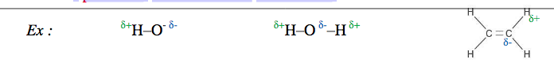

Grâce à cette description microscopique, on va pouvoir décrire le mouvement des doublets d’électrons lors d'une transforamtion. On va donc expliquer ce qui se passe au cours d'une réaction. En particulier on va essayer d'expliquer ce qui se passe lors de l'estérification étudiée d'un point de vue macroscopique ! (synthèse de l'acétate d'isoamyle)

# III- Du microscopique au macroscopique : le mécanisme réactionnel

Définition **mécanisme réactionnel** : **ensemble des étapes qui réalisent le passage des réactifs aux produits.**

Chaque réaction résulte de l’interaction entre un site donneur et un site accepteur de doublet d’électrons

On utilise la flèche courbe pour représenter le mouvement des électrons

Formalisme des flèches courbes : partent d’un donneur pour aller vers un accepteur

On a vu précédemment les sites donneurs et les sites accepteurs de l'alcool et de l'acid carboxylique.

On va pouvoir intuiter alors le mouvement des doublets électroniques.

Diapo : Du microscopique au macroscopiqeu

Au tableau : Estérification = Addition + Elimination.

Si on a le temps on s'écrit un petit mécanisme de Substitution (voir cours Meyniel)

# Conclusion

L’aspect microscopique (mécanisme réactionnel )permet de comprendre pleinement les observations macroscopiques (équation réactionnel/transforamtion chimique)

A travers cette leçon, nous avons pu voir différents types de réactions.

On voir que certaines étapes et c'était le cas de la première étape du mécanisme que nous venons de voir met en avant l’échange de protons entre les réactifs ou bien l’intervention d’un proton pour permettre de catalyser une réaction. On parle alors de réactions acido-basiques lors d’échanges de protons à l’origine notamment des variations de pH. Nous allons nous y intéresser plus particulièrement dans le chapitre suivant.

Rq 1 : On écrit les équations bilan avec des flèches simples et non pas des doubles flèches. Explication de ce choix : ils n’ont pas encore vu les équilibres (ce n’est pas forcément vrai), et surtout on a réaction totale par définition en chimie de synthèse.

Rq 2 : Lors de chaque transformation, il faut bien parler des groupes caractéristiques qui sont modifiés, et réutiliser au maximum les exemples des réactions

Différence entre transforamtion et réaction :

Le nouveau programme de chimie du lycée nous demande de différencier la transformation chimique, de la réaction chimique. Pour que l’élève puisse appréhender la différence, il nous faut faire un gros effort de rigueur dans le vocabulaire que nous employons. ƒ

-La transformation chimique est l’évolution du système chimique observée au niveau macroscopique. La transformation est orientée. ƒ

-Elle est modélisée par une réaction chimique, qui rend compte des interactions ayant lieu entre les entités chimiques au niveau microscopique. La réaction n’est pas orientée. La réaction chimique est associée à la transformation. L’équation chimique symbolise la réaction chimique.

# Questions possibles

**Les lacunes électroniques ne sont pas représentées pendant votre leçon, pourquoi ?**

*Elles n’étaient pas dans l’ancien programme mais sont dans les nouveaux (1ère physique chimie).*

**La définition de sites donneurs et accepteurs donnée est-elle complète ?**

*Non, au lycée, il s’agit plutôt d’exemples que d’une définition*

**Dans quel cas est-elle incomplète ?**

*Pour une réaction de Diels-Alder par exemple : réaction entre un diène et un diènophile*

**Quelle est la différence entre un groupe caractéristique et un groupe fonctionnel ?**

*Un carbonyle est un groupe caractéristique et peut être associé à deux groupes fonctionnels : cétone ou aldéhyde*

**Définition de l’électronégativité et autres échelles ?**

*Voir dans le plan de la leçon les différentes échelles*

**Qu’est-ce que l’énergie d’ionisation ?**

*Énergie à fournir pour réaliser $X_{(g)}→X_{(g)}^{ +}+e^{-}$*

**Qu’est-ce que l’affinité électronique ?**

*Énergie à fournir pour réaliser $X_{(g)}^{-}→X_{(g)}+e^{-}$*

**Comment pourrait-on appeler un site donneur ?** *Nucléophile*

**Comment pourrait-on appeler un site accepteur ?** *Électrophile*

**Quels sont ces types de notion ?** *Il s’agit de notion cinétique*

**Comment peut-on déterminer un mécanisme réactionnel ?**

*On peut réaliser un suivi cinétique de sorte à déterminer l’ordre de la réaction, ou un marquage radioactif d’un atome. On peut aussi chercher à caractériser les intermédiaires réactionnels.*

**Vous avez parlé de trois réactions principales (addition ,élimination, substitution). Est-ce que ce sont les seules ?**

*Non, il y en a beaucoup : réarrangement, péricyclisation, oxydo-réduction*

**Qu’est-ce qu’un état de transition ?**

*Il s’agit d’un niveau d’énergie maximal d’énergie potentielle en fonction de la coordonnée réactionnelle.*

**Pouvez-vous donner la définition d’un doublet non liant ?**

*Électrons de valence appariés ne participant pas à la formation de liaisons*

**Dans un mécanisme, comment on sait que c’est une « vraie » étape ?**

*Actes élémentaires correspondent à une réalité microscopique. Deux ou trois réactifs sinon improbable de même en ce qui concerne la formation et la rupture des liaisons.*

**Comment on étudie en vrai un mécanisme réactionnel ?**

*Marquage radioactif (deutérium typiquement) de certains atomes pour voir l’évolution. Caractérisation d’intermédiaires réactionnels et étude cinétique.*

**Dans le formalisme de la flèche courbe. Parfois il s’agit des demi-flèches, c’est quoi ?**

*Déplacement d’un unique électron et non pas d’un doublet : réactions radicalaires*

**Quelles sont les notions clés que l’élève doit retenir ?**

*L’importance du microscopique : même si on croit à une réaction macroscopiquement, il faut vérifier le mécanisme.*

**Quelles pourraient être les notions difficiles ?**

*Trouver les sites donneurs et accepteurs*

*Assimiler la flèche courbe à un mouvement de doublet d’électrons*